# **LỜI CẢM ƠN**

Em xin gửi lời cảm ơn chân thành tới ThS. Lê Minh Thư (Khoa Kỹ Thuật – Công Nghệ, trường Đại học Đồng Tháp) đã có những góp ý và tận tình chỉ dẫn trong suốt thời gian thực hiện đề tài.

Em xin gửi lời cảm ơn sâu sắc tới tất cả các thầy cô, những người đã giảng dạy, trang bị cho em những kiến thức quý báu trong suốt những năm học vừa qua.

Xin chân thành cảm ơn tới gia đình, anh chị, bạn bè đã giúp đỡ, ủng hộ, động viên em trong suốt thời gian học tập và nghiên cứu.

Mặc dù em đã cố gắng hoàn thiện thật tốt đề tài nhưng do kiến thức có hạn do đó không thể tránh khỏi những sai sót, em rất mong nhận được sự cảm thông, ý kiến đóng góp của các quý Thầy Cô và các bạn!

Em xin chân thành cảm ơn!

Sinh viên thực hiện

**Nguyễn Tuấn Kiệt**

# **MỤC LỤC**

**LỜI CẢM ƠN** 1

**MỤC LỤC** 2

**DANH MỤC HÌNH** 3

**PHẦN MỘT: MỞ ĐẦU** 3

**1.** **Đặt vấn đề** 3

**2.** **Ý nghĩa lý thuyết, thực tiễn của đề tài** 3

*2.1.* *Ý nghĩa lý thuyết* 3

*2.2.* *Ý nghĩa thực tiễn* 3

**3.** **Mục tiêu của đề tài** 3

**4.** **Phạm vi của đề tài** 4

**5.** **Các phương pháp nghiên cứu** 4

**6.** **Kế hoạch thực hiện đề tài** 4

**PHẦN HAI: NỘI DUNG** 5

**CHƯƠNG 1: CƠ SỞ LÝ THUYẾT** 5

**1.** **Một số lý thuyết ứng dụng trong việc xây dựng demo** 5

**CHƯƠNG 2: XÂY DỰNG CHƯƠNG TRÌNH** 7

**1.** **Mô tả bài toán** 7

**2.** **Entity Relationship** 7

**3.** **Thiết kế cơ sở dữ liệu** 8

**4.** **Thiết kế thuật toán sử dụng** 11

**5.** **Giới thiệu một số giao diện chính của chương trình** 14

**PHẦN BA: KẾT LUẬN** 19

**1.** **Kết quả đạt được** 19

**2.** **Hạn chế** 19

**3.** **Hướng phát triển** 19

**TÀI LIỆU THAM KHẢO** 20

# **DANH MỤC HÌNH**

Hình 2.1. Mô hình Entity Relationship.

Hình 2.2. Sơ đồ đăng nhập vào hệ thống.

Hình 2.3. Sơ đồ hiển thị danh sách hàng hóa.

Hình 2.4. Sơ đồ thông tin khách hàng mua hàng vào 4/2019.

Hình 2.5. Sơ đồ đăng nhập vào hệ thống.

Hình 2.6. Sơ đồ kiểm tra tình trạng còn hàng.

Hình 2.7. Sơ đồ thống kê tổng tiền bán được trong một ngày.

Hình 2.8. Sơ đồ thống kê số lượng mặt hàng được bán nhiều nhất.

Hình 2.9. Sơ đồ thêm và xóa sản phẩm.

Hình 2.10. Giao diện đăng nhập.

Hình 2.11. Giao diện thống kê.

Hình 2.12. Giao diện chức năng bán hàng.

Hình 2.13. Giao diện chức năng thống kê bán hàng.

Hình 2.14. Giao diện chức năng khách hàng.

Hình 2.15 Giao diện chức năng.

# **PHẦN MỘT: MỞ ĐẦU**

**--- oOo ---**

1. **Đặt vấn đề**

Hiện nay, hoạt động kế toán trong một cửa hàng nói riêng hay công ty nói chung là một chuỗi công việc rất vất vả và tốn nhiều công sức. Nếu không có sự cần mẫn, chăm chỉ và sáng suốt thì sự sai sót là không thể tránh. Vì vậy, trong phạm vi của đề tài nên em quyết định chọn đề tài quản lí bán máy vi tính nhầm mục đích để giải quyết vấn đề đó, giúp cho hoạt động kế toán sẽ nhanh hơn, chính xác hơn.

1. **Ý nghĩa lý thuyết, thực tiễn của đề tài**
   1. *Ý nghĩa lý thuyết*

Trong những năm gần đây, sự chuyển hướng đổi mới của cơ chế thị trường nền kinh tế nước ta có nhiều biến động. Hoạt động kinh doanh nói chung hầu hết các doanh nghiệp đều đổi mới, bước đầu đã hòa nhập với nền kinh tế khu vực và cả thế giới. Đặc biết, đối với các doanh nghiệp thương mại nói riêng vấn đề tiêu thụ là một trong những yếu tố quan trọng trong việc tiêu thụ hàng hóa, là một nghệ thuật kinh doanh của từng doanh nghiệp. Mỗi nhà doanh nghiệp phải biết nắm bắt được một nguồn cung ứng hàng hóa và sự biến động của nó, phải năng động, thích hợp, mềm dẻo…

Và trong quá trình kinh doanh phát triển của các công ty, tổ chúc, doanh nghiệp thì một lượng lớn các thông tin về giao dịch (mua bán, trao đổi) các loại hàng hóa giữa các bên liên quan như nhà cung cấp, nhà buôn bán và khách hàng đều cần nhiều người thì số lượng thông tin càng nhiều, càng quan trọng và phức tạp. Chính vì thế sẽ mất nhiều thời gian, công sức để quản lí dễ dẫn đến những sai sót đáng tiếc khi quản lí, khai thác và xử lí các thông tin trên.

* 1. *Ý nghĩa thực tiễn*

Phần mềm quản lí bán máy vi tính sẽ giúp cho quá trình quản lí dạt được những hiệu quả lớn, nhanh chóng và chính xác hơn.

1. **Mục tiêu của đề tài**

Thúc đẩy quá trình bán hàng một cách nhanh chóng với số lượng nhiều thì phải cân nhắc, tính toán, sử dụng một phương pháp sách tiêu thụ đúng đắn, vững chắc chứ không thể vô tư trước sự biến thiên vạn hóa của thị trường. Điều này đòi hỏi kế toán cần phải có khả năng cung cấp, kiểm soát số lượng thông tin một cách đầy đủ, chính xác nhất.

1. **Phạm vi của đề tài**

Đề tài này được ứng dụng chỉ đơn thuần phục vụ yêu cầu về quản lí bán hàng, chương trình chạy trên máy đơn.

1. **Các phương pháp nghiên cứu**

Phương pháp nghiên cứu tài liệu: Ngôn ngữ lập trình C#, Cơ sở dữ liệu, Phân tích thiết kế hệ thống.

Phương pháp phân tích và tổng hợp tài liệu: Từ những nguồn tài liệu trên tôi có thể xây dựng lên một phần mềm.

Phương pháp chuyên gia: Tham khảo ý kiến của giảng viên hướng dẫn.

1. **Kế hoạch thực hiện đề tài**

|  |  |  |  |
| --- | --- | --- | --- |
| **Thời gian** (từ ngày … đến ngày …) | **Công việc thực hiện** | **Người thực hiện** | **Ghi chú** |
| 18/02/2019 – 28/02/2019 | Nhận đề tài | Nguyễn Tuấn Kiệt |  |
| 01/03/2019 – 02/03/2019 | Liên hệ với Giảng viên hướng dẫn | Nguyễn Tuấn Kiệt |  |
| 03/03/2019 – 12/03/2019 | Tiến hành viết Code | Nguyễn Tuấn Kiệt |  |
| 13/03/2019 – 15/03/2019 | Hoàn thành thiết kế giao diện | Nguyễn Tuấn Kiệt |  |
| 16/03/2019 – 18/03/2019 | Hoàn thành xử lý các chức năng của phần mềm | Nguyễn Tuấn Kiệt |  |
| 19/03/2019 – 18/04/2019 | Tiến hành kiểm tra lại Code, sửa lỗi, viết mẫu báo cáo và nộp đồ án | Nguyễn Tuấn Kiệt |  |

# **PHẦN HAI: NỘI DUNG**

**--- oOo ---**

## **CHƯƠNG 1: CƠ SỞ LÝ THUYẾT**

1. **Một số lý thuyết ứng dụng trong việc xây dựng demo**
   1. **Visual Studio**

Microsoft Visual Studio là một [môi trường phát triển tích hợp](https://vi.wikipedia.org/wiki/M%C3%B4i_tr%C6%B0%E1%BB%9Dng_ph%C3%A1t_tri%E1%BB%83n_t%C3%ADch_h%E1%BB%A3p) (IDE) từ [Microsoft](https://vi.wikipedia.org/wiki/Microsoft). Nó được sử dụng để phát triển [chương trình máy tính](https://vi.wikipedia.org/wiki/Ch%C6%B0%C6%A1ng_tr%C3%ACnh_m%C3%A1y_t%C3%ADnh) cho Microsoft Windows, cũng như các trang web, các ứng dụng web và các dịch vụ web. Visual Studio sử dụng nền tảng phát triển phần mềm của Microsoft như [Windows API](https://vi.wikipedia.org/w/index.php?title=Windows_API&action=edit&redlink=1), [Windows Forms](https://vi.wikipedia.org/w/index.php?title=Windows_Forms&action=edit&redlink=1), [Windows Presentation Foundation](https://vi.wikipedia.org/wiki/Windows_Presentation_Foundation), [Windows Store](https://vi.wikipedia.org/wiki/Windows_Store) và [Microsoft Silverlight](https://vi.wikipedia.org/wiki/Microsoft_Silverlight). Nó có thể sản xuất cả hai [ngôn ngữ máy](https://vi.wikipedia.org/wiki/Ng%C3%B4n_ng%E1%BB%AF_m%C3%A1y) và [mã số quản lý](https://vi.wikipedia.org/w/index.php?title=M%C3%A3_s%E1%BB%91_qu%E1%BA%A3n_l%C3%BD&action=edit&redlink=1).

Visual Studio là một phần mềm lập trình hệ thống được sản xuất trực tiếp từ Microsoft. Từ khi ra đời đến nay, Visual Studio đã có rất nhiều các phiên bản sử dụng khác nhau. Điều đó, giúp cho người dùng có thể lựa chọn được phiên bản tương thích với dòng máy của mình cũng như cấu hình sử dụng phù hợp nhất.

Visual Studio hỗ trợ nhiều [ngôn ngữ lập trình](https://vi.wikipedia.org/wiki/Ng%C3%B4n_ng%E1%BB%AF_l%E1%BA%ADp_tr%C3%ACnh) khác nhau và cho phép trình biên tập mã và gỡ lỗi để hỗ trợ (mức độ khác nhau) hầu như mọi ngôn ngữ lập trình. Các ngôn ngữ tích hợp gồm có C, C++, C# (C Sharp), JavaScrip, Python, HTML, CSS.

* 1. **Microsoft Windows Forms**

Windows Forms là một công nghệ máy khách thông minh cho .NET Framework, một tập hợp các thư viện được quản lý nhằm đơn giản hóa các tác vụ ứng dụng phổ biến như đọc và ghi vào hệ thống tệp. Khi bạn sử dụng môi trường phát triển như Visual Studio, bạn có thể tạo các ứng dụng khách thông minh Windows Forms để hiển thị thông tin, yêu từ người dùng và giao tiếp với các máy tính từ xa qua mạng.

Trong Windows Forms, một *form* là một bề mặt trực quan mà bạn hiển thị thông tin cho người dùng. Bạn thường xây dựng các ứng dụng Windows Forms bằng cách thêm các điều khiển vào biểu mẫu và phát triển các phản hồi cho hành động của người dùng, chẳng hạn như nhấp chuột hoặc nhấn phím. Điều khiển là thành phần giao diện người dùng (UI) riêng biệt hiển thị dữ liệu hoặc chấp nhận nhập dữ liệu.

Khi người dùng thực hiện điều gì đó với biểu mẫu của bạn hoặc một trong các điều khiển của nó, hành động sẽ tạo ra một sự kiện. Ứng dụng của bạn phản ứng với các sự kiện này bằng cách sử dụng mã và xử lý các sự kiện khi chúng xảy ra.

## **CHƯƠNG 2: XÂY DỰNG CHƯƠNG TRÌNH**

1. **Mô tả bài toán**

Yêu cầu xây dựng một hệ thống quản lý việc mua bán hàng của cửa hàng máy vi tính.

Người quản lý nắm được tình hình mua bán, doanh thu của siêu thị, việc thống kê được thực hiện hàng tháng, hàng quí cũng có khi đột xuất theo yêu cầu.

Thủ kho quản lý số lượng hàng trong kho theo mã số hàng hóa, kiểm kê hàng hóa trong kho.

Nhân viên bán hàng sẽ tính tiền những mặt hàng mà khách mua và lập hóa đơn cho khách.

Khách hàng là người mua hàng từ cửa hàng. Có có 2 dạng khách hàng: khách hàng bình thường và khách hàng thân thiện. Nếu khách hàng là khách hành thân thiện thì mà số khách hàng sẽ được lưu trong hệ thống và được hưởng quyền lợi từ chương trình này.

Việc quản lý mua bán hàng ở cửa hàng được thực hiện như sau:

Người quản lý trực tiếp liên hệ với nhà sản xuất để nhập hàng vào siêu thị, cũng như quan hệ với đối tác để bán hàng ra ngoài. Người quản lý sẽ quản lý thông tin khách hàng thân thiện, thống kê doanh thu của cửa hàng hàng tháng, hàng quí.

Khi hàng hóa được nhập vào thì Thủ Kho sẽ ghi đầy đủ thông tin về việc nhập hàng đó. Thủ Kho có thể thêm, sửa, xóa các thông tin về hàng hóa, nhà cung cấp,…

Nhân viên bán hàng làm việc theo ca, khi đến ca làm việc của mình, nhân viên phải đăng nhập vào hệ thống. Khi khách hàng lựa chọn hàng hóa mua và yêu cầu tính tiền, nhân viên sẽ tính tiền và lập hóa đơn cho khách.

1. **Entity Relationship**

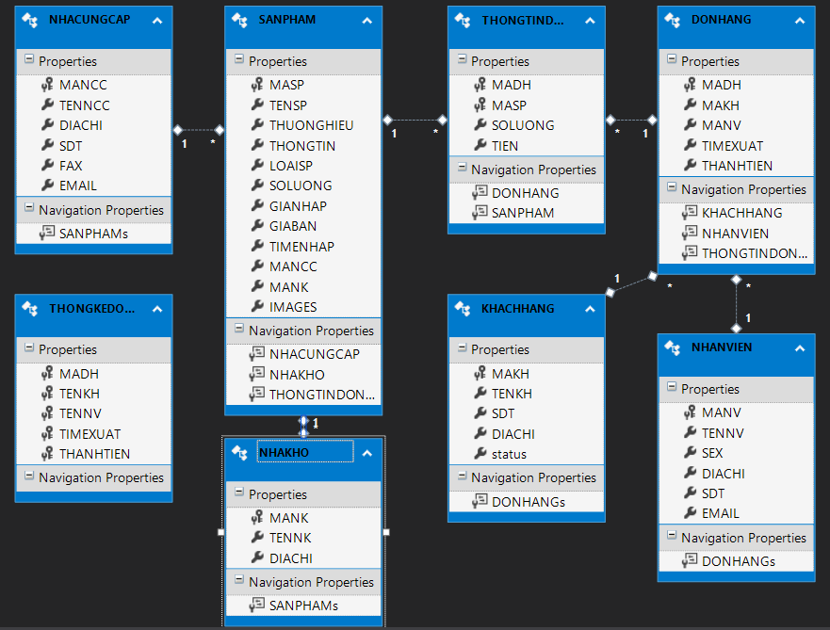

Hình 2.1. Mô hình Entity Relationship.

1. **Thiết kế cơ sở dữ liệu**
   * + 1. NHÂN VIÊN

Bảng 2.1. Bảng Nhân Viên

|  |  |  |  |  |
| --- | --- | --- | --- | --- |
| Tên trường | Kiểu dữ liệu | Kích  thước | Chỉ mục | Mô tả |
| MANV | Varchar | 20 | Khóa Chính | Mã nhân viên |
| PASSWORD | Varchar | 20 |  | Mật khẩu |
| QUYEN | Int |  |  | Quyền của nhân viên |
| TENNV | Nvarchar | 100 |  | Tên nhân viên |
| SEX | Int |  |  | Giới tính |
| DIACHI | Nvarchar | 200 |  | Địa chỉ |
| SDT | Varchar | 14 |  | Số điện thoại |
| EMAIL | Varchar | 100 |  | Thư điện tử |

* + - 1. SẢN PHẨM

Bảng 2.2. Bảng Sản Phẩm

|  |  |  |  |  |
| --- | --- | --- | --- | --- |
| Tên trường | Kiểu  dữ liệu | Kích  thước | Chỉ mục | Mô tả |
| MASP | Varchar | 20 | Khóa Chính | Mã sản phẩm |
| TENSP | Varchar | 100 |  | Tên sản phẩm |
| THUONGHIEU | Varchar | 50 |  | Thương hiệu |
| THONGTIN | Nvarchar | 100 |  | Thông tin về sản phẩm |
| LOAISP | Nvarchar | 50 |  | Loại sản phẩm |
| SOLUONG | Int |  |  | Số lượng |
| GIANHAP | Money |  |  | Giá nhập |
| GIABAN | Money |  |  | Giá bán |
| TIMENHAP | Datetime |  |  | Thời gian nhập |
| MANCC | Varchar | 20 |  | Mã nhà cung cấp |
| MANK | Varchar | 20 |  | Mã nhà kho |
| IMAGES | Varchar | 20 |  | Hình ảnh |

* + - 1. ĐƠN HÀNG

Bảng 2.1. Bảng Đơn Hàng

|  |  |  |  |  |
| --- | --- | --- | --- | --- |
| Tên trường | Kiểu dữ liệu | Kích thước | Chỉ mục | Mô tả |
| MADH | Varchar | 20 | Khóa Chính | Mã đơn hàng |
| MAKH | Varchar | 20 |  | Mã khách hàng |
| MANV | Varchar | 20 |  | Mã nhân viên |
| TIMEXUAT | Datetime |  |  | Thời gian xuất |
| THANHTIEN | Money |  |  | Thành tiền |

* + - 1. THÔNG TIN ĐƠN HÀNG

Bảng 2.1. Bảng Thông Tin Đơn Hàng

|  |  |  |  |  |
| --- | --- | --- | --- | --- |
| Tên trường | Kiểu dữ liệu | Kích thước | Chỉ mục | Mô tả |
| MADH | Varchar | 20 | Khóa Chính | Mã đơn hàng |
| MASP | Varchar | 20 |  | Mã sản phẩm |
| SOLUONG | Int |  |  | Số lượng |
| TIEN | Money |  |  | Tiền |

* + - 1. KHÁCH HÀNG

Bảng 2.1. Bảng Khách Hàng

|  |  |  |  |  |
| --- | --- | --- | --- | --- |
| Tên trường | Kiểu dữ liệu | Kích thước | Chỉ mục | Mô tả |
| MAKH | Varchar | 20 | Khóa Chính | Mã khách hàng |
| TENKH | Nvarchar | 100 |  | Tên khách hàng |
| SDT | Varchar | 14 |  | Số điện thoại |
| DIACHI | Nvarchar | 100 |  | Địa chỉ |
| Status | Int |  |  | Trạng thái |

* + - 1. NHÀ CUNG CẤP

Bảng 2.1. Bảng Nhà Cung Cấp

|  |  |  |  |  |
| --- | --- | --- | --- | --- |
| Tên trường | Kiểu dữ liệu | Kích thước | Chỉ mục | Mô tả |
| MANCC | Varchar | 20 | Khóa Chính | Mã nhà cung cấp |
| TENNCC | Nvarchar | 100 |  | Tên nhà cung cấp |
| DIACHI | Nvarchar | 100 |  | Địa chỉ |
| SDT | Varchar | 14 |  | Số điện thoại |
| FAX | Varchar | 14 |  | Số FAX |
| EMAIL | Varchar | 100 |  | Thư điện tử |

* + - 1. NHÀ KHO

Bảng 2.1. Bảng Nhà Kho

|  |  |  |  |  |
| --- | --- | --- | --- | --- |
| Tên trường | Kiểu dữ liệu | Kích thước | Chỉ mục | Mô tả |
| MANK | Varchar | 20 | Khóa Chính | Mã nhà kho |
| TENNK | Nvarchar | 100 |  | Tên nhà kho |
| DIACHI | Nvarchar | 100 |  | Địa chỉ |

1. **Thiết kế thuật toán sử dụng**
   1. Đăng nhập vào hệ thống

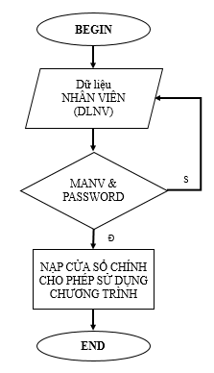

Hình 2.2. Sơ đồ đăng nhập vào hệ thống.

* 1. Hiển thị danh sách hàng hóa

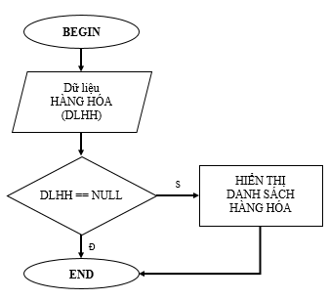

Hình 2.3. Sơ đồ hiển thị danh sách hàng hóa.

* 1. Thông tin khách hàng mua hàng vào thảng 4/2019

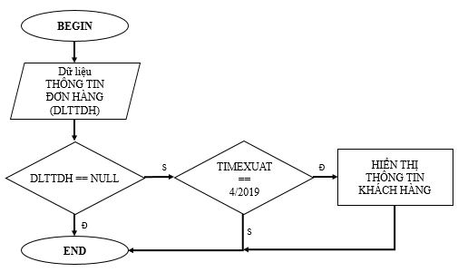

Hình 2.4. Sơ đồ thông tin khách hàng mua hàng vào 4/2019.

* 1. Tìm kiếm khách hàng

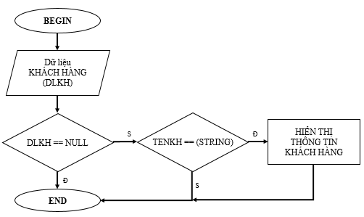

Hình 2.5. Sơ đồ đăng nhập vào hệ thống.

* 1. Kiểm tra tình trạng còn hàng của sản phẩm

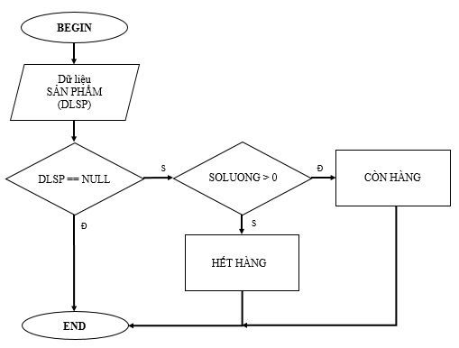

Hình 2.6. Sơ đồ kiểm tra tình trạng còn hàng.

* 1. Thống kê tổng tiền bán được trong một ngày

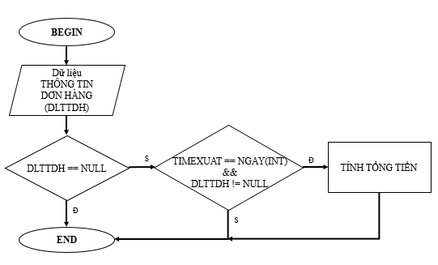

Hình 2.7. Sơ đồ thống kê tổng tiền bán được trong một ngày.

* 1. Thống kê số lượng mặt hàng được bán nhiều nhất

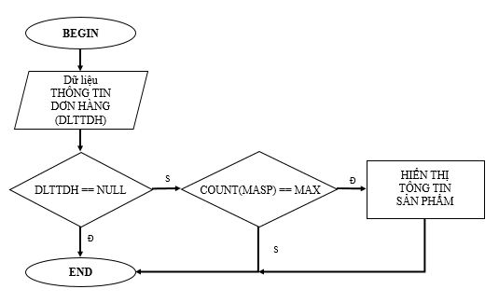

Hình 2.8. Sơ đồ thống kê số lượng mặt hàng được bán nhiều nhất.

* 1. Thêm hoặc xóa sản phẩm dựa theo mã sản phẩm

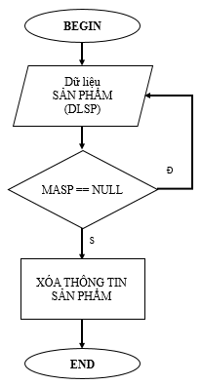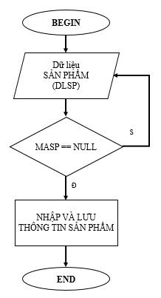

* + - 1. Xóa. b) Thêm.

Hình 2.9. Sơ đồ thêm và xóa sản phẩm.

1. **Giới thiệu một số giao diện chính của chương trình**
2. Giao diện đăng nhập

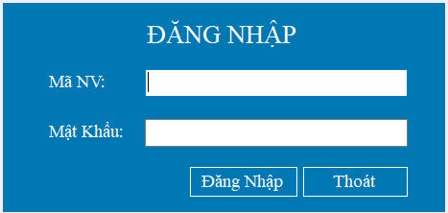

Hình 2.10. Giao diện đăng nhập.

Hình 2.10 Giao diện đăng nhập cho phép đăng nhập vào hệ thống với tài khoản và mật khẩu nhập vào. Mỗi tài khoản đăng nhập có một quyền khác nhau với các tính năng giới hạn cho quyền đó.

1. Giao diện chức năng thống kê

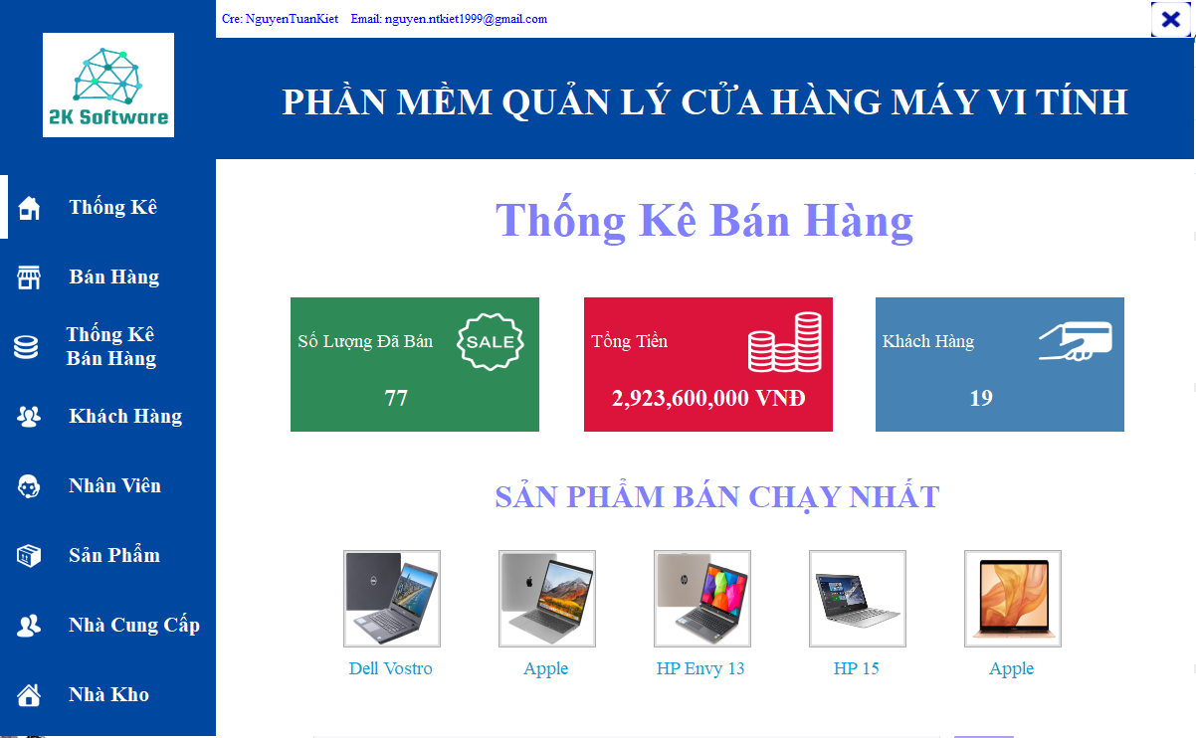

Hình 2.11. Giao diện thống kê.

Hình 2.11 cho chúng ta thấy tổng quát về tình hình bán hàng tại cửa hàng. Như số lượng được bán, tổng số tiền, số lượng khách hàng và sản phẩm bán chạy nhất.

1. Giao diện chức năng bán hàng

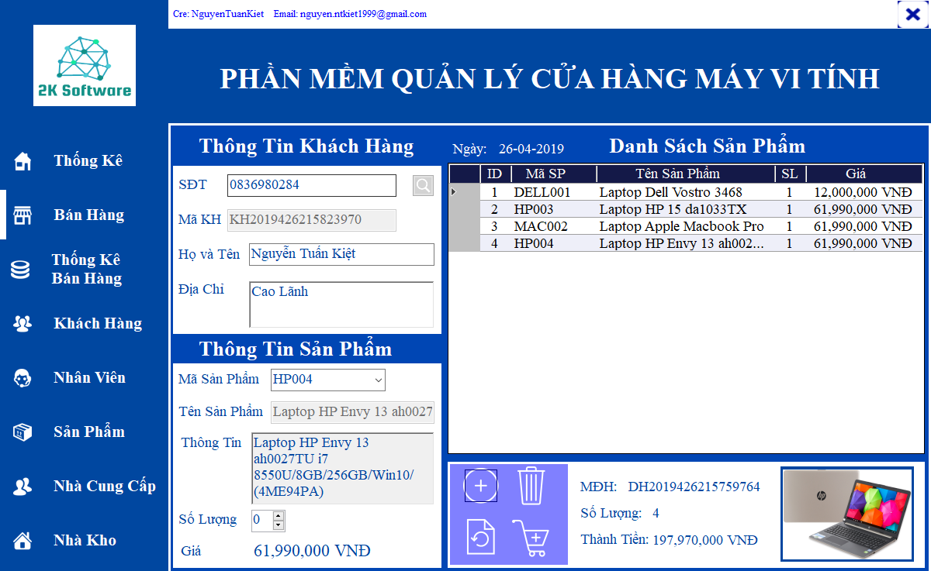

Hình 2.12. Giao diện chức năng bán hàng.

Hình 2.12 giúp chúng ta nhập thông tin khác hàng, lựa chọn sản phẩm để thêm vào giỏ hàng nếu khách hàng thay đổi sản phẩm đã chọn thì chúng có thể xóa sản phẩm đó và cuối cùng là xuất đơn hàng.

1. Giao diện chức năng thống kê bán hàng

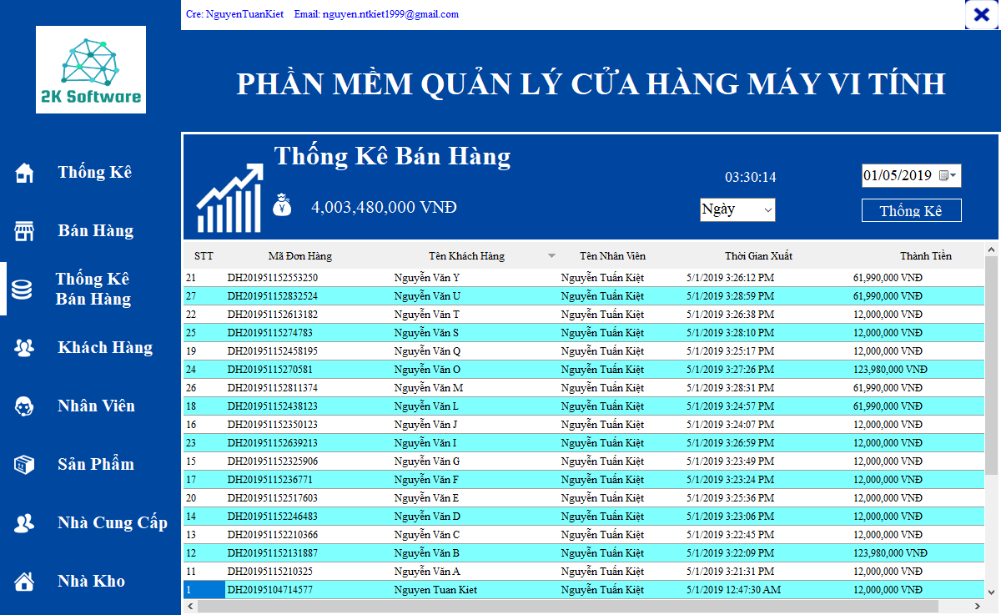

Hình 2.13. Giao diện chức năng thống kê bán hàng.

Hình 2.13 cho chúng ta thấy thông tin xuất hóa đơn, và có thể thống kê theo ngày, tháng, năm và theo quý. Bằng cách lựa chọn cách thức thống kê và nhấn vào nút thống kê.

1. Giao diện chức năng khách hàng

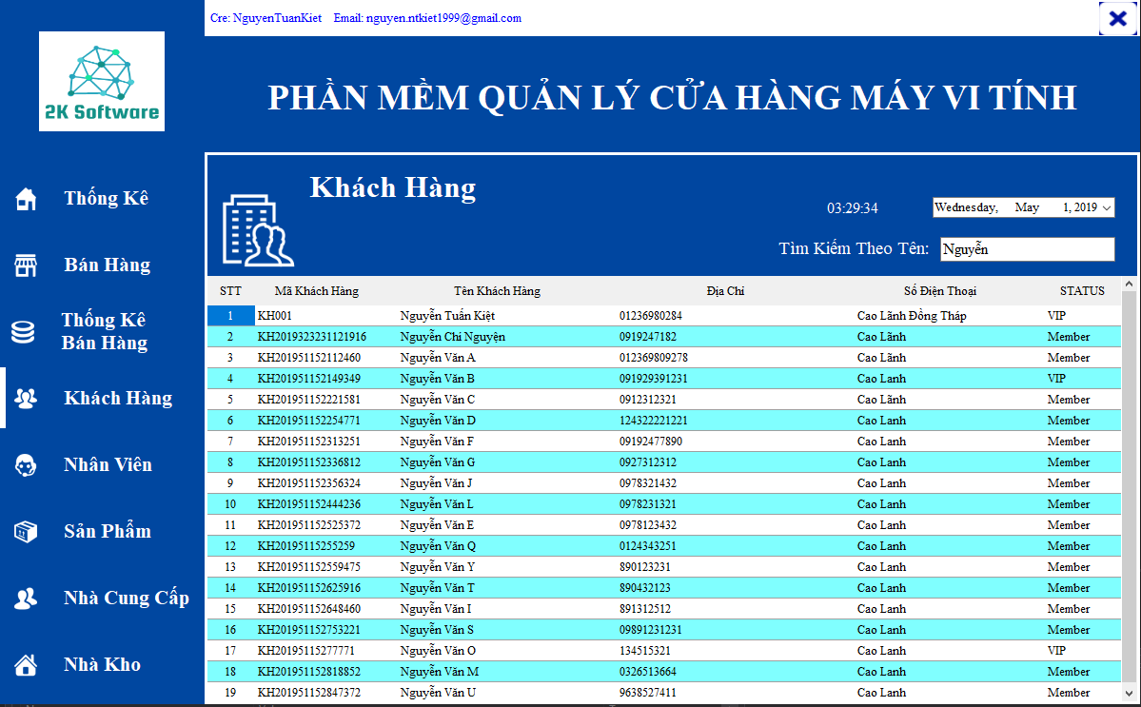

Hình 2.14. Giao diện chức năng khách hàng.

Giao diện như hình 2.14 cho phép người dùng có thể biết được danh sách khách hàng mua sản phẩm ở cửa hàng và có tìm kiếm khách hàng thân thuộc theo tên bằng cách nhập tên khách hàng vào textbox Searh Name

1. Giao diện chức năng nhân viên, sản phẩm, nhà cung cấp, nhà kho

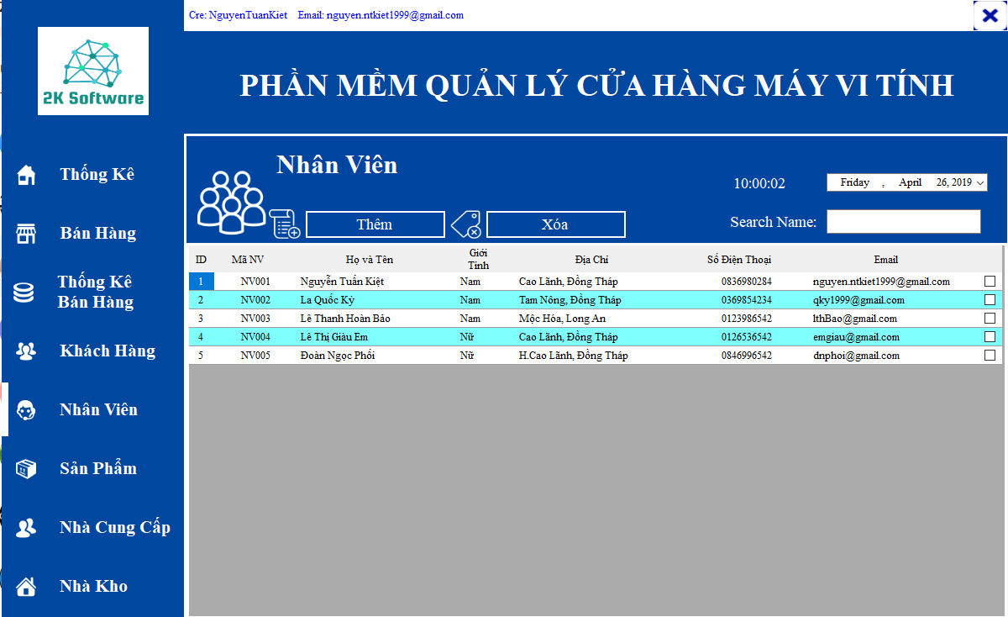

* + 1. Chức năng nhân viên.

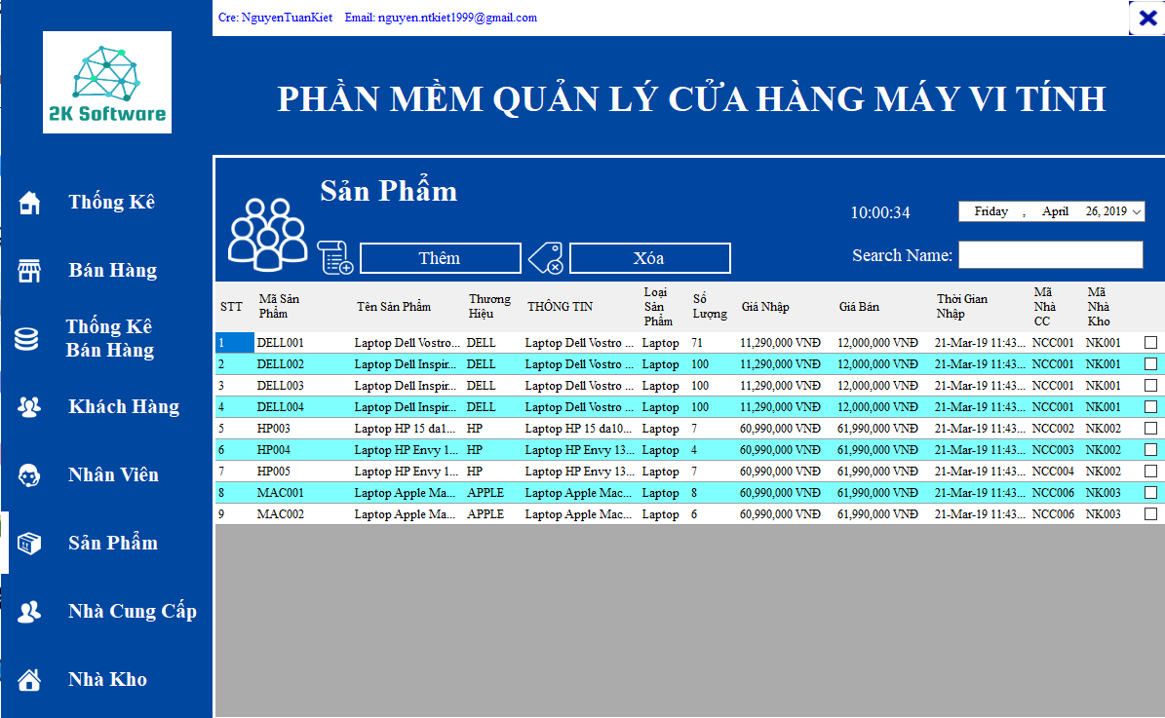

* + - 1. Chức năng sản phẩm.

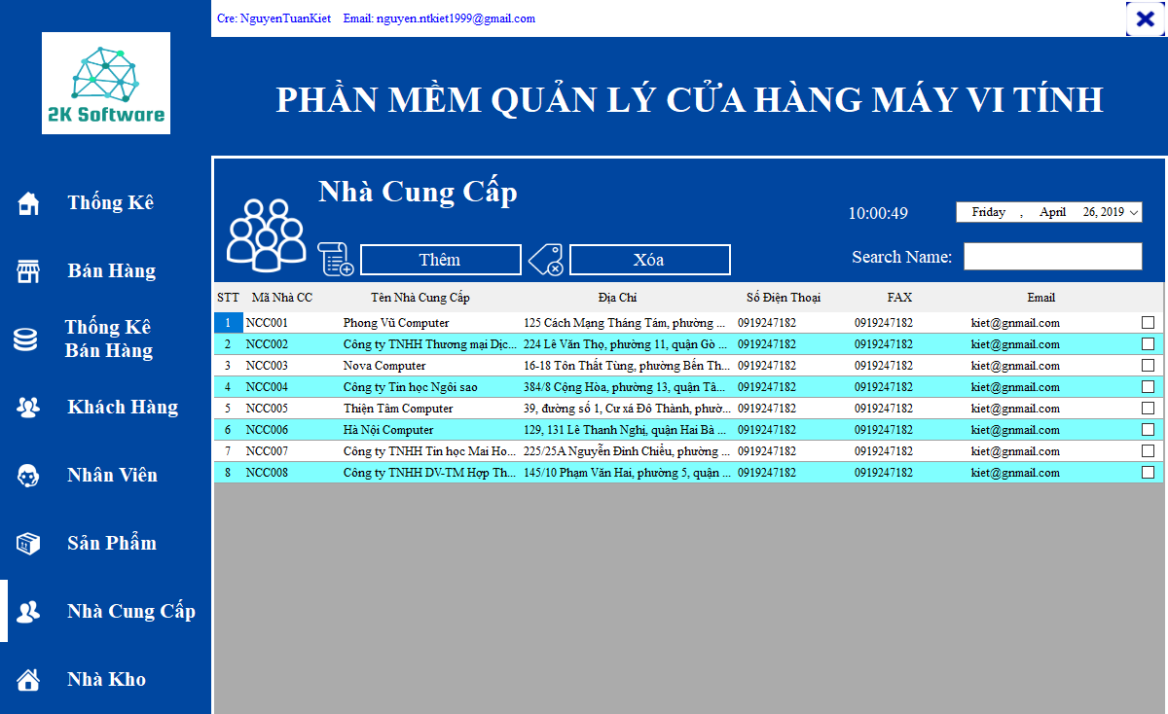

1. Chức năng nhà cung cấp.

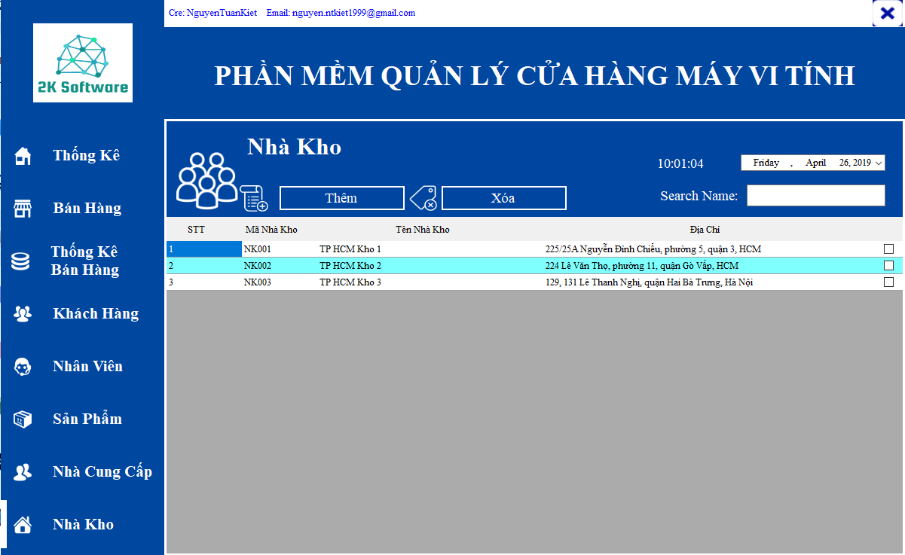

d) Chức năng nhà kho.

Hình 2.15 Giao diện chức năng.

Hình 2.15 cung cấp giao diện hiển thị thông tin của chức năng nhân viên, sản phẩm, nhà cung cấp, nhà kho cho người sử dụng và có thể thêm, xóa hoặc tìm kiếm thông tin nếu cần.

# **PHẦN BA: KẾT LUẬN**

**--- oOo ---**

1. **Kết quả đạt được**

* Thống kê tổng số tiền đã bán theo ngày, tháng, quý.
* Thống kê số lượng mặt hàng bán chạy nhất.
* Thêm, xóa sản phẩm theo mã sản phẩm.
* Có thể tìm kiếm sản phẩm, nhân viên, khách hàng, nhà cung cấp theo tên.
* Có thể xuất hóa đơn cho khách hàng.
* Kiểm tra tình trạng còn hàng của sản phẩm.

1. **Hạn chế**

* Chưa thiết kế được một cơ sở dữ liệu đầy đủ và tối ưu.
* Luồng hoạt động của chương trình chưa được rõ ràng.
* Tốc độ của phần mềm chưa được tối ưu hóa.
* Còn phát sinh lỗi trong quá trình nhập xuất.

1. **Hướng phát triển**

* Khắc phục tất cả các vấn đề ở mục hạn chế.
* Thiết kế lại giao diện để thân thiện với người dùng.

# **TÀI LIỆU THAM KHẢO**

**--- oOo ---**

* + - * 1. **Sách, giáo trình**

**Tiếng việt**

[1] Đặng Ngọc Hoàng Thành (2017), Lập Trình Hướng Đối Tượng.

[2] Nguyễn Thị Mỹ Dung, Nguyễn Thị Thanh Thảo, Bài giảng Cơ Sở Dữ Liệu.

**Tiếng Anh**

[3] Michael McMillan (2007), Data Structures and Algorithms using C#.